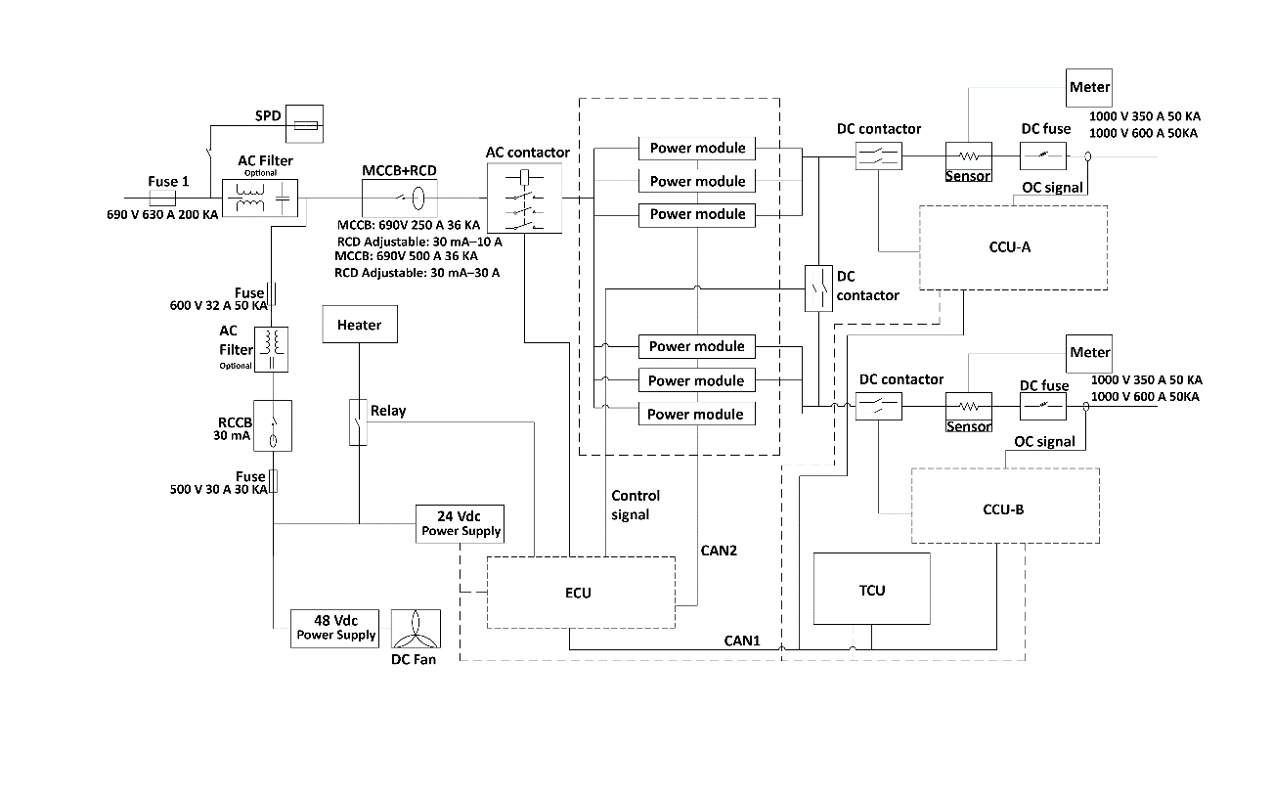

Figure 3‑3 Principe de fonctionnement

|  |  |
| --- | --- |
| EN | FR |
| Fuse 1 | Fusible 1 |
| AC Filter (optional) | Filtre AC (en option) |
| RCD Adjustable | RCD Réglable |
| AC Contactor | Contacteur AC |
| Power Module | Module d'alimentation |
| DC Contactor | Contacteur DC |
| Sensor | Capteur |
| Meter | Compteur |
| DC Fuse | Fusible DC |
| OC Signal | Signal OC |
| Fuse | Fusible |
| Heater | Chauffage |
| Relay | Relais |
| 48 V DC Power Supply | Alimentation 48 V DC |
| DC Fan | Ventilateur DC |
| 24 V DC Power Supply | Alimentation 24 V DC |
| Control Signal | Signal de contrôle |

Figure 5‑2 Creuser un trou

|  |  |
| --- | --- |
| EN | Translation |
| Foundation size | Taille de la fondation |
| Front side | Face avant |
| Surface | Surface |
| Cable tunnel | Tunnel pour câble |

Figure 5‑3 Couler le béton et poser le conduit

|  |  |
| --- | --- |
| EN | Translation |
| Maxicharger DC | Maxicharger DC |
| Foundation | Fondation |
| Land | Terrain |
| Right view | Vue de droite |
| Front view | Vue frontale |

***Pour MaxiCharger DC 120***

|  |  |
| --- | --- |
| EN | Translation |
| Rear Side | Face arrière |
| Left Side | Côté gauche |
| Right Side | Côté droite |
| Front Side | Face avant |

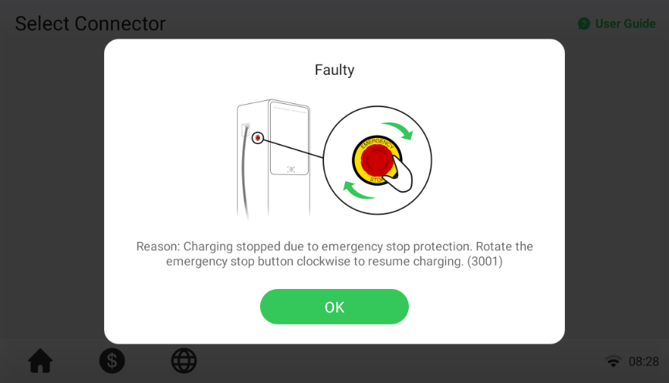

***Figure 6‑1 Écran de message d'erreur***

|  |  |
| --- | --- |
| EN | Translation |
| Faulty | Défaut |
| Reason: Charging stopped due to emergency stop protection. Rotate the emergency stop button clockwise to resume charging. (3001) | Cause: La charge s'est arrêtée en raison de la protection par arrêt d'urgence. Tournez le bouton d'arrêt d'urgence dans le sens horaire pour reprendre la charge. (3001) |
| OK | OK |

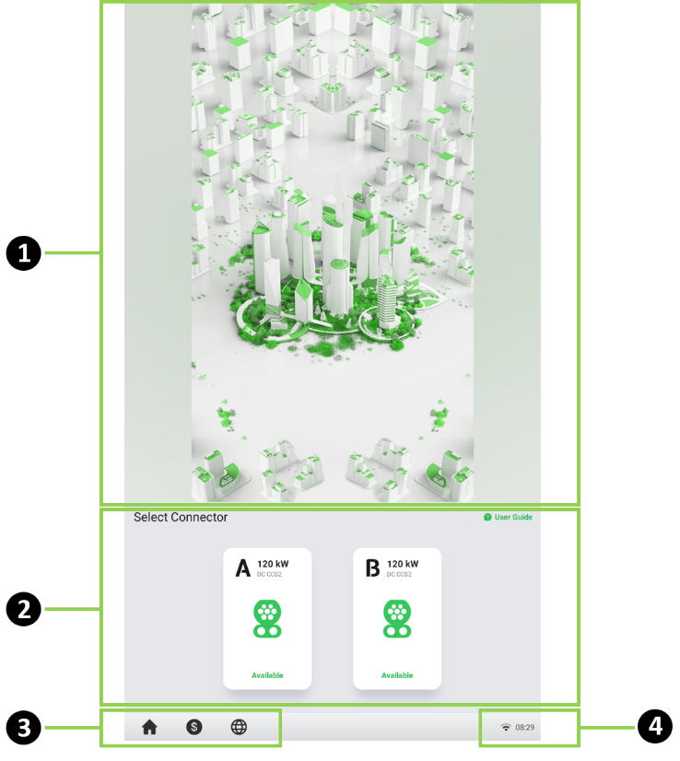

***Figure 6‑2 Écran de veille***

|  |  |
| --- | --- |
| EN | Translation |
| Select Connector | Sélectionnez le connecteur |
| 240 KW | 240 KW |
| Available | Disponible |
| Connected | Connecté |

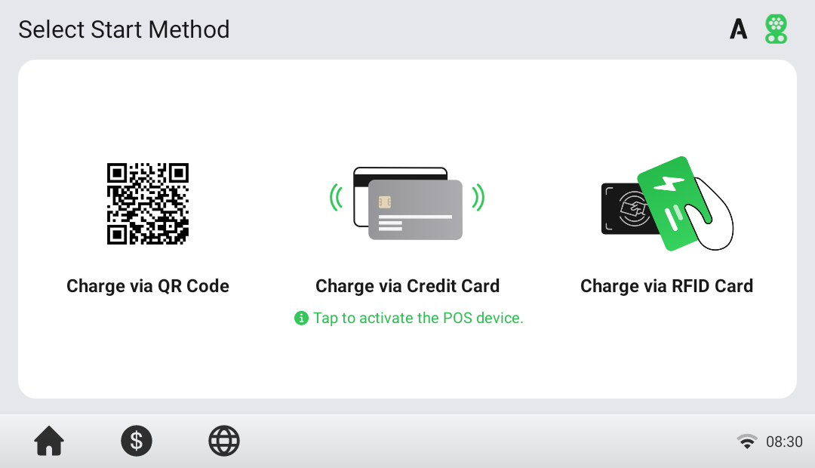

***Figure 6‑3 Écran d'autorisation***

|  |  |
| --- | --- |
| EN | Translation |
| Select Strat Method | Sélectionnez la méthode de démarrage |
| Charge via QR Code | Charge via code QR |
| Charge via Credit Card | Charge via carte de crédit |
| Tap to activate the POS device | Tapez pour activer le POS. |
| Charge via RFID Card | Charge via carte RFID |

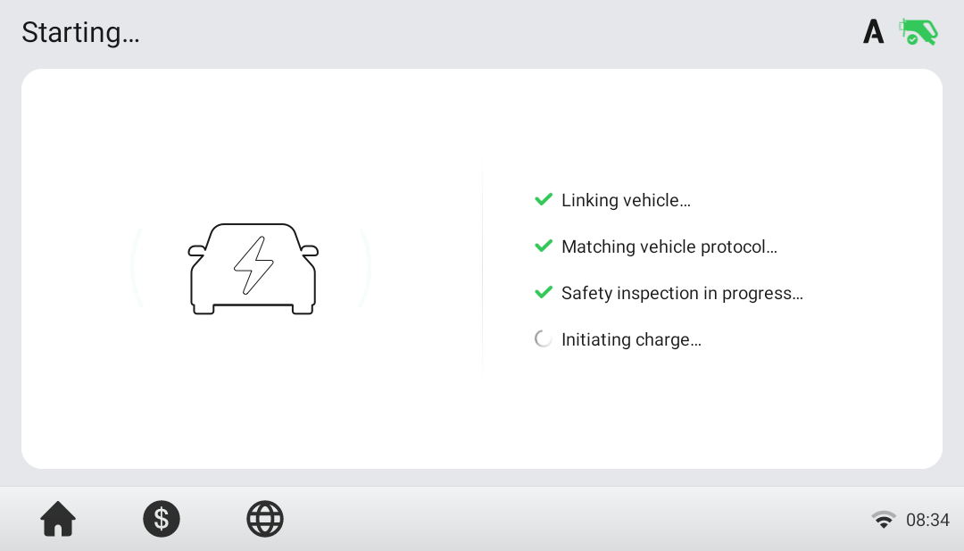

***Figure 6‑4 Écran de démarrage du chargement***

|  |  |
| --- | --- |
| EN | Translation |
| Starting | Démarrage en cours |
| Linking vehicle,,, | Liaison du véhicule... |
| Matching vehicle protocol… | Correspondance du protocole de véhicule... |
| Safety inspection in progress… | Inspection de sécurité en cours... |
| Initiating charge… | Initialisation du chargement... |

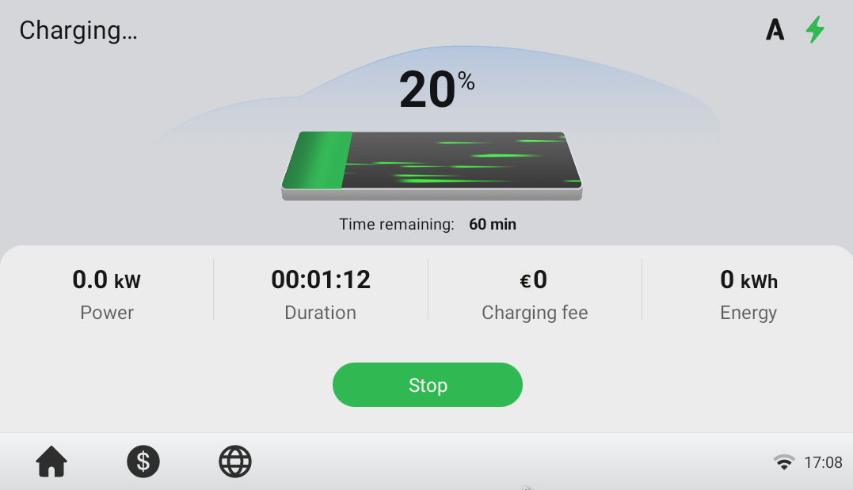

Figure 6‑5 Écran de chargement

|  |  |
| --- | --- |
| EN | Translation |
| Charging | Chargement |
| Time remaining: | Temps restant: |
| Duration | Durée |
| Charging fee | Frais de charge |
| Power | Puissance |
| Energy | Énergie |
| Stop | Arrêter |

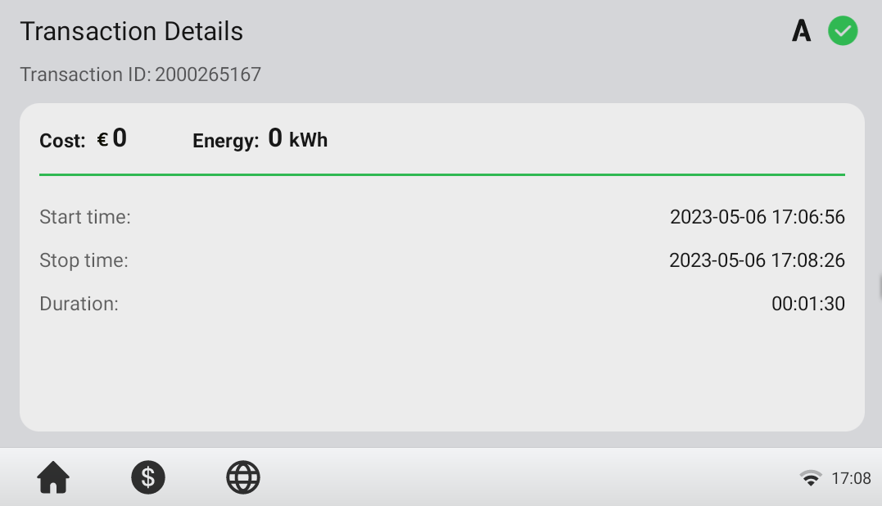

Figure 6‑6 Écran des détails de la transaction

|  |  |
| --- | --- |
| EN | Translation |
| Transaction Details | Détails de la transaction |
| Transaction ID | ID de transaction |
| Cost | Coût |
| Energy | Énergie |
| Start time | Heure de début |
| Stop time | Heure d'arrêt |
| Duration | Durée |

Figure 9‑1 Centre de gravité

|  |  |
| --- | --- |
| EN | Translation |
| Center of gravity | Centre de gravité |
| Front side | Face avant |